Министерство науки и высшего образования Российской Федерации

Федеральное государственное автономное образовательное
учреждение высшего образования
Национальный исследовательский Нижегородский государственный университет им. Н.И. Лобачевского

Институт информационных технологий, математики и механики

Отчёт по лабораторной работе

«Использование ряда Тейлора для вычисления значения функции»

Выполнил:
Студент группы 3824Б1ПМ1
Кутьин Артём Павлович

Проверила:

Бусько П.В.

Нижний Новгород
2025

Содержание
Введение 3
Постановка задачи 4
Руководство пользователя 5
Описание программной реализации 6
Результаты экспериментов 9
Заключение 15
Литература 15
Приложение 1. 16

Введение
Формула Тейлора — это способ разложения функции в бесконечный ряд, используя её значения и значения её производных в заданной точке. Она используется для приблизительного вычисления значения функции в точке. Разложение в ряд Тейлора удобно использовать для некоторых типов функций. Из-за аппроксимации сложных функций она широко используется в моделировании и инженерии.

Постановка задачи

Основная цель лабораторной работы – реализовать разложение четырёх функций – sin x, cos x, e^{x}, ln(1+x) – в ряд Тейлора. Также, необходимо посмотреть разницу прямого и обратного суммирования, сравнить их с истинным значением функции. Составить график зависимости погрешности истинного значения и суммы Тейлора от количества слагаемых и сделать выводы.

Руководство пользователя

Основная концепция программы – сравнивание истинного значения c суммой Тейлора четырёх функций: sin x, cos x, e^{x}, ln(1+x).
Программа состоит из 3 этапов:
- Выбор функции
- Ввод данных для разложения
- Вывод полученных результатов
На первом этапе пользователь выбирает функцию для разложения.
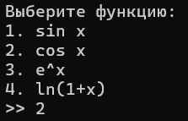
Рис. 1 – Выбор функции
Далее программа получает на вход значения аргумента x и количество слагаемых для разложения.
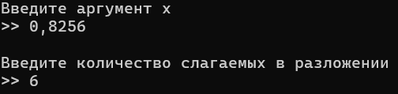
Рис. 2 – Ввод данных для разложения
Также программа получает на вход тип суммирования – прямое и обратное.
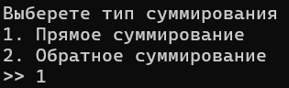
Рис. 3 – Выбор типа суммирования
При вводе неверного типа данных выводится сообщение об ошибке.
В итоге программа после вычисления суммы выводит на экран сначала истинное значение функции (используя модуль “math.h”), затем – значение вычисленной суммы Тейлора, а также погрешность суммы к истинному значению. Программа выводит двадцать знаков после запятой.
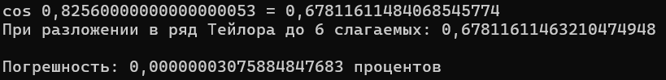
Рис. 4 – Вывод

Описание программной реализации

Проект состоит из трёх файлов:
- “Лабораторная работа 2. Ряд Тейлора.cpp” – основной файл.
В начале подключаются библиотеки: “stdio.h”, “stdib.h”, “locale.h”, “math.h”, а также вызов зависимого файла “functions.h”
После ввода количества слагаемых для разложения создаётся пустой массив arr, длина которого равна количеству слагаемых. Позже в этот массив будут записаны значения слагаемых при разложении.
- “functions.cpp” – файл с четырьмя функциями для разложения, функции прямого и обратного суммирования и основная функция decision для ввода и вывода всех данных.
Функция разложения sin x:
Прототип: void sinus(long double x, int n, long double *arr);
Из формулы разложения синуса $\sum_{n=0}^{∞}{\frac{{(-1)}^{n+1}x^{2n-1}}{\left(2n-1\right)!}}$ следует рекуррентная формула вычисления i-ого слагаемого для более быстрого выполнения программы.
s₀=x;
$$s_{i+1}=\frac{(-1)x^{2}}{\left(2i+2\right)(2i+3)}s_{i}$$
Соответственно, в нашем изначально пустом массиве arr длины n (то есть n слагаемых) мы задаём значение arr[0] равное x, а остальные элементы массива вычисляем по формуле выше. Аналогично будут вычислятся элементы для всех 4 функций.

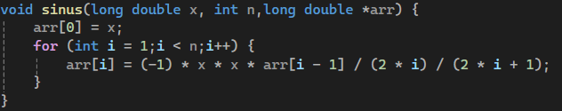
Рис. 5 – Функция синуса
Функция разложения cos x:
Прототип: void cosinus(long double x, int n,long double* arr);
Разложение косинуса: $\sum_{n=0}^{∞}{\frac{{(-1)}^{n}x^{2n}}{\left(2n\right)!}}$
Рекуррентная формула:
s₀=1;
$$s_{i+1}=\frac{(-1)x^{2}}{\left(2i+1\right)(2i+2)}s_{i}$$

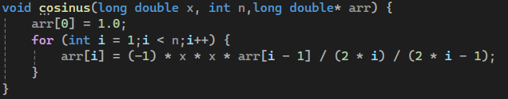

Рис. 6 – Функция косинуса
Функция разложения e^{x}:
Прототип: void e_x(long double x, int n,long double* arr);
Разложение e^{x}: $\sum_{n=0}^{∞}{\frac{x^{n}}{n!}}$
Рекуррентная формула:
s₀=1;
$$s_{i+1}=\frac{x}{i+1}s_{i}$$
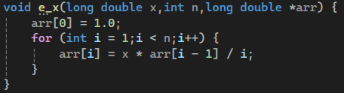

Рис. 7 – Функция e^{x}
Функция разложения ln(1+x):
Прототип:
void nat_log(long double x, int n,long double* arr);
Разложение ln (1+x): $\sum_{n=0}^{∞}{\frac{{(-1)}^{n}x^{n+1}}{n+1}}$ (Для |x|<1)
Рекуррентная формула:
s₀=x;
$$s_{i+1}=(-1)x\frac{i}{i+1}s_{i}$$
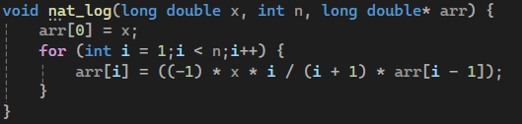
Рис. 8 – Функция ln (1+x)

Функции прямого и обратного суммирования:
Прототипы:
void straight(long double real, int n, long double sum, long double* arr);
void reverse(long double real, int n, long double sum, long double* arr);
На вход функции прямого и обратного суммирования получает число real – истинное значение функции, количество слагаемых, sum и массив arr. Функции суммирования прибавляют к изначально нулевой сумме sum элементы уже заполненного массива arr. В прямом суммировании – от 0го до n-1 члена, в обратном – с n-1 до 0го члена.
Также функции straight и reverse выводят значение погрешности, которое считается по формуле |(значение суммы – истинное значение)/истинное значение|*100.
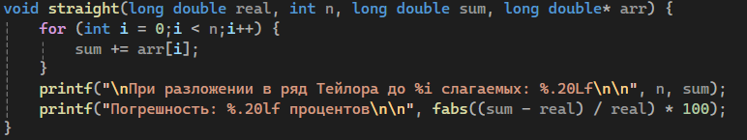
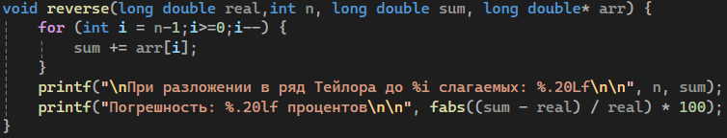
Рис. 9 и 10 - Функции прямого и обратного суммирования
Функция decision:
Decision (см. Приложение 1) отвечает за выбор функции для разложения, вызова соответствующих функций разложения и суммирования и вывода (в функциях straight и reverse).
- “functions.h” – заголовочный файл всех функций.

Результаты экспериментов

Проведём четыре пары экспериментов соответственно для 4 раскладываемых в сумму функций. Возьмём произвольное значение аргумента, и посмотрим, как ведёт себя погрешность при увеличении количества слагаемых, а также выясним, существует ли разница в значениях между прямым и обратным суммированием.
Разложение sin x при x=0,924
Прямое суммирование:
Количество слагаемых | Погрешность
1 | 15,78678513879880000000
2 | 0,68921123931165300000
3 | 0,01412927487423690000
4 | 0,00016823109813762100
5 | 0,00000130872768428734
6 | 0,00000000717262547092
7 | 0,00000000002920180476
8 | 0,00000000000008347348
9 | 0,00000000000001391225
10 | 0,00000000000001391225
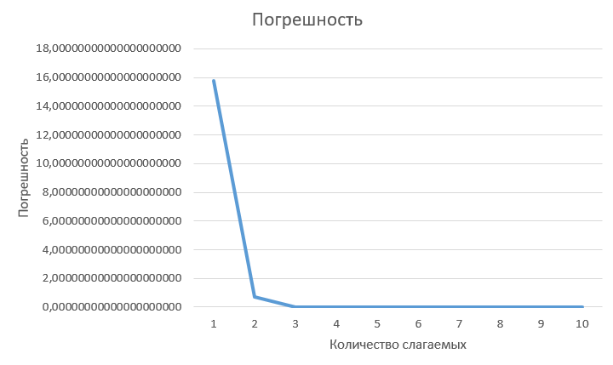
Таблица 1, Рис. 11 - Прямое суммирование, разложение sin x
Обратное суммирование:
Количество слагаемых | Погрешность
1 | 15,78678513879880000000
2 | 0,68921123931165300000
3 | 0,01412927487423690000
4 | 0,00016823109813762100
5 | 0,00000130872768428734
6 | 0,00000000717262547092
7 | 0,00000000002918789251
8 | 0,00000000000008347348
9 | 0,00000000000000000000
10 | 0,00000000000000000000


Таблица 2, Рис. 12 - Обратное суммирование, разложение sin x
Разложение cos x при x=0,553
Прямое суммирование:
Количество слагаемых | Погрешность
1 | 17,51535502850970000000
2 | 0,45327157444699400000
3 | 0,00464240328830688000
4 | 0,00002540389893992330
5 | 0,00000008641263349144
6 | 0,00000000020033400233
7 | 0,00000000000032617063
8 | 0,00000000000001304683
9 | 0,00000000000001304683
10 | 0,00000000000001304683

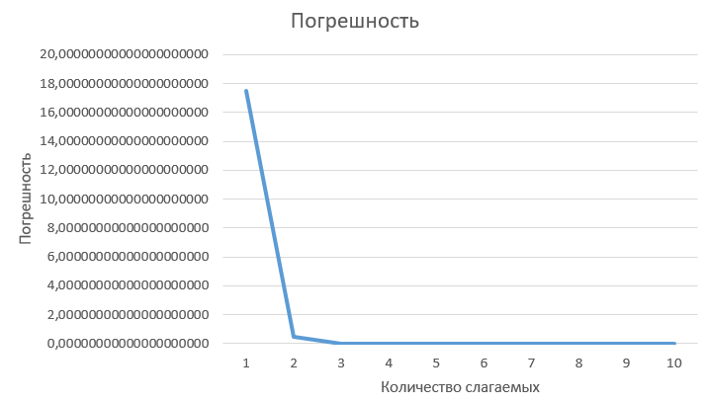
Таблица 3, Рис. 13 - Прямое суммирование, разложение cos x
Обратное суммирование:
Количество слагаемых | Погрешность
1 | 17,51535502850970000000
2 | 0,45327157444699400000
3 | 0,00464240328830688000
4 | 0,00002540389893992330
5 | 0,00000008641263349144
6 | 0,00000000020032095550
7 | 0,00000000000032617063
8 | 0,00000000000000000000
9 | 0,00000000000000000000
10 | 0,00000000000000000000
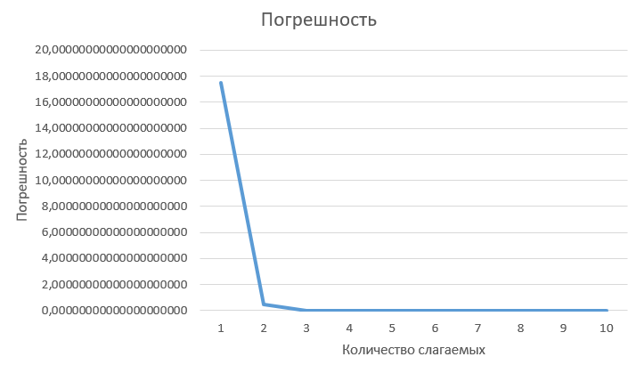
Таблица 4, Рис. 14 - Обратное суммирование, разложение cos x
Разложение e^{x} при x=0,367
Прямое суммирование:
Количество слагаемых | Погрешность
1 | 30,71903549556080000000
2 | 5,29292152243164000000
3 | 0,62722960836244900000
4 | 0,05645996420798860000
5 | 0,00409184935682192000
6 | 0,00024802972674395400
7 | 0,00001291609270891090
8 | 0,00000058942074563250
9 | 0,00000002393467074391
10 | 0,00000000087541142470
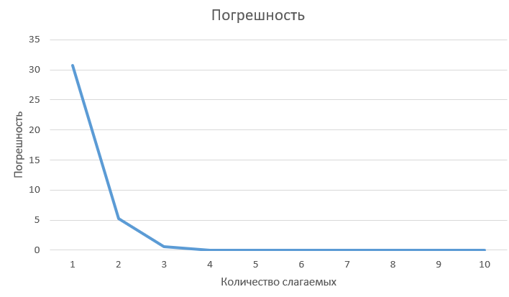
Таблица 5, Рис. 15 - Прямое суммирование, разложение e^{x}
Обратное суммирование:
Количество слагаемых | Погрешность
1 | 30,71903549556080000000
2 | 5,29292152243164000000
3 | 0,62722960836244900000
4 | 0,05645996420797330000
5 | 0,00409184935680653000
6 | 0,00024802972672857100
7 | 0,00001291609269352750
8 | 0,00000058942073024903
9 | 0,00000002393465536045
10 | 0,00000000087539604124
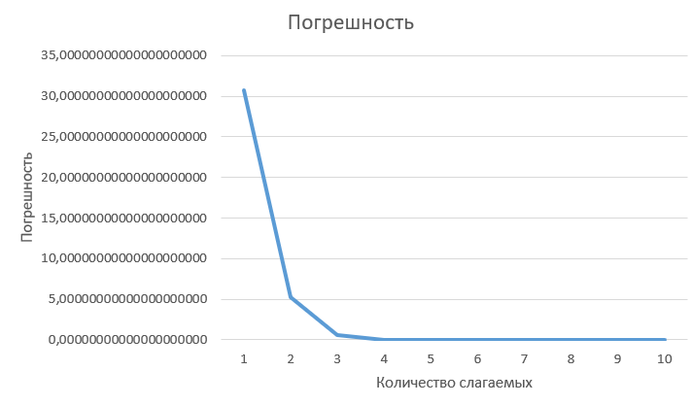
Таблица 6, Рис. 16 - Обратное суммирование, разложение e^{x}
Разложение ln (1+x) при x=0,129
Прямое суммирование:
Количество слагаемых | Погрешность
1 | 6,31959978491143000000
2 | 0,53801440121534500000
3 | 0,05174041879155990000
4 | 0,00531836004410961000
5 | 0,00057010593173228900
6 | 0,00006290416067437530
7 | 0,00000708866954320409
8 | 0,00000081177116444835
9 | 0,00000009414604063041
10 | 0,00000001103094643430
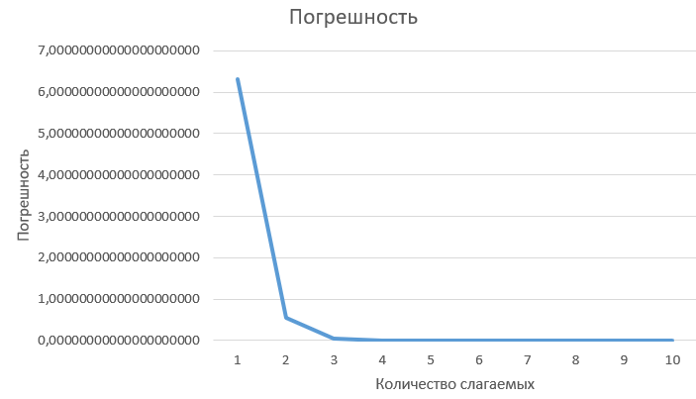
Таблица 7, Рис. 17 - Прямое суммирование, разложение ln (1+x)
Обратное суммирование:
Количество слагаемых | Погрешность
1 | 6,31959978491143000000
2 | 0,53801440121534500000
3 | 0,05174041879154850000
4 | 0,00531836004410961000
5 | 0,00057010593172085100
6 | 0,00006290416067437530
7 | 0,00000708866954320409
8 | 0,00000081177116444835
9 | 0,00000009414602919258
10 | 0,00000001103095787213
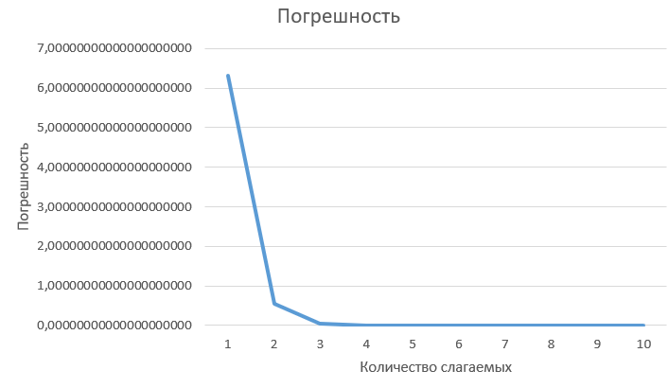
Таблица 8, Рис. 18 - Обратное суммирование, разложение ln (1+x)

Заключение

В процессе выполнения этой лабораторной работы была произведена оценка функций sin x, cos x, e^{x} и ln(1+x) с помощью разложения в ряд Тейлора. Также было осуществлено сравнение полученных результатов, рассчитанных методами прямого и обратного суммирования, с результатами, полученными при использовании стандартных функций из библиотеки math.h (то есть истинным значением).
Благодаря проведённым экспериментам было доказано, что существует разница (но очень маленькая) в значениях при прямом и обратном суммировании у некоторых слагаемых при одинаковых данных. Очевидно, что для получения более точного значения функции нужно разложение на как можно больше слагаемых. Из четырёх исследуемых функций e^{x} и ln (1+x) имеют бо́льшую погрешность, чем у синуса и косинуса. Для них желательнее разложение на бо́льшее количество слагаемых.

Литература
- Керниган Б., Ритчи Д., Фьюэр А. Язык программирования СИ //М.: Финансы и статистика. – 1992.
- Кудрявцев Л. Д. Курс математического анализа (в двух томах) : Учебник для студентов университетов и втузов. – М.: Высш. школа, 1981, т. I. – 687 с., ил.

Приложение 1.

void decision(int decision1, int decision2, long double x, int n, long double* arr) {
long double sum = 0.0;
if (decision1 == 1) {
sinus(x, n, arr);
long double real = sin(x);
printf("\nsin %.20Lf = %.20Lf", x, sin(x));
if (decision2 == 1) {
straight(real,n, sum, arr);
}
else {
reverse(real,n, sum, arr);
}
}
if (decision1 == 2) {
cosinus(x, n, arr);
long double real = cos(x);
printf("\ncos %.20Lf = %.20Lf", x, cos(x));
if (decision2 == 1) {
straight(real,n, sum, arr);
}
else {
reverse(real,n, sum, arr);
}
}
if (decision1 == 3) {
e_x(x, n, arr);
long double real = exp(x);
printf("\ne^ %.20Lf = %.20Lf", x, exp(x));
if (decision2 == 1) {
straight(real,n, sum, arr);
}
else {
reverse(real,n, sum, arr);
}
}
if (decision1 == 4) {
nat_log(x, n, arr);
long double real = log(1 + x);
printf("\nln(1 + %.20Lf) = %.20Lf", x, log(1+x));
if (decision2 == 1) {
straight(real,n, sum, arr);
}
else {
reverse(real,n, sum, arr);
}
}
}

